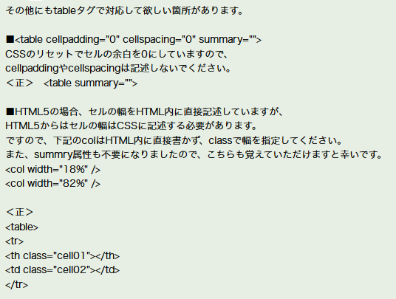
<table cellpadding="0" cellspacing="0" summary="">
CSS初始化表格cellpadding和cellspacing是0，所以这两个就不需要写啦，
正确格式是<table summary="">
HTML5的话，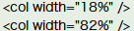不要写在HTML页面里面，给它加class指定宽度。summry属性也不要。如下：
<table>
<tr>
<th class="cell01"></th>
<td class="cell02"></td>
</tr>
所有的仙台项目以后都要这样。

